BLOQUE  4 | BUSCAR Y AÑADIR EL 100 ESCONDIDO, CON DECENAS QUE DEN 100 Y UNIDADES MAYORES QUE 10. | FECHA  / / | ACTIVIDAD Nº12
CURSO: | EXPLICACIÓN MANIPULATIVA PARA EL DOCENTE

Las actividades manipulativas se llevarán a cabo siguiendo la siguiente secuenciación:
ACTIVIDAD Nº12: BUSCAR Y AÑADIR EL 100 ESCONDIDO, CON DECENAS QUE DEN 100 Y UNIDADES MAYORES QUE 10.

164 + 347 = 511  100 + 300= 400  60+ 40 = 150  4 + 6 + 1 = 11 | 125 + 88 = 100 + 100 + 10 + 3= 213  100 100 3+2 8

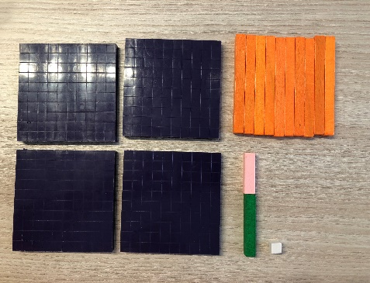
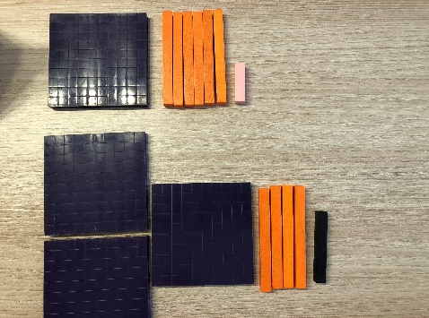
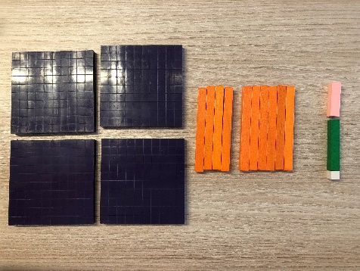

164 + 347 400 + 40+60 +4+6+1 511

NOTA: Es muy importante que el niño, además de manipular, exprese verbalmente qué es lo que hace o está haciendo. El maestro será mediador entre lo que expresa en la manipulación y la verbalización. Haciendo preguntas que le lleven a su comprensión e interiorización total del proceso.

Utilizar para manipular los siguientes ejemplos:

- 438 + 376 = 61 + 145 + 606 = 15 + 484 + 118 = 531 + 67 + 214 =

BLOQUE  4 | BUSCAR Y AÑADIR EL 100 ESCONDIDO, CON DECENAS QUE DEN 100 Y UNIDADES MAYORES QUE 10. | FECHA  / / | ACTIVIDAD Nº12
CURSO: | NOMBRE: | ALUMNO/A

486 + 229 = | 692 + 119 =
355 + 54 + 2 = | 738 + 75 + 7 =
172 + 218 + 14 = | 641 + 258 + 18 =
261 + 26 + 524 = | 443 + 55 + 318 =
431 + 226 + 253 = | 126 + 224 + 364 =

BLOQUE  4 | BUSCAR Y AÑADIR EL 100 ESCONDIDO, CON DECENAS QUE DEN MÁS DE 100 Y UNIDADES MAYORES QUE 10. | FECHA  / / | ACTIVIDAD Nº13
CURSO: | EXPLICACIÓN MANIPULATIVA PARA EL DOCENTE

Las actividades manipulativas se llevarán a cabo siguiendo la siguiente secuenciación:
ACTIVIDAD Nº15: BUSCAR Y AÑADIR EL 100 ESCONDIDO, CON DECENAS QUE DEN MÁS 100 Y UNIDADES MAYORES QUE 10.

354 + 277 = 632  300 + 200= 500  20 + 30 + 70 = 120  3 + 2 + 7 = 12 | 9 + 132 + 285 = 300+100+10+10+6=426  300 10 20 80 9 1 1 5

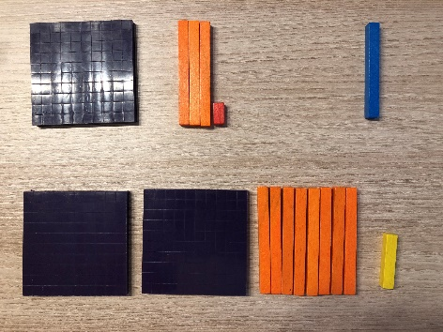
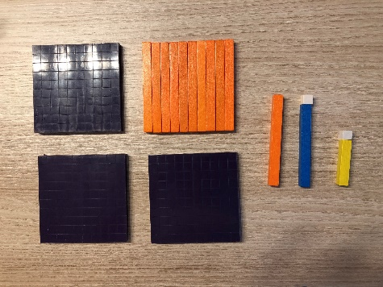
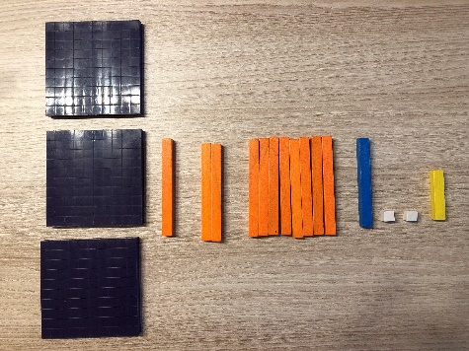

132 + 285 + 9 300 +10+20+80+ 9+1+1+5 426

NOTA: Es muy importante que el niño, además de manipular, exprese verbalmente que es lo que hace o está haciendo. El maestro será mediador entre lo que expresa en la manipulación y la verbalización. Haciendo preguntas que le lleven a su comprensión e interiorización total del proceso.

Utilizar para manipular los siguientes ejemplos:

- 458 + 366 = 32 + 167 + 234 = 584 + 358 = 16 + 83 + 646 =

BLOQUE  4 | BUSCAR Y AÑADIR EL 100 ESCONDIDO, CON DECENAS QUE DEN MÁS 100 Y UNIDADES MAYORES QUE 10. | FECHA  / / | ACTIVIDAD Nº13
CURSO: | NOMBRE: | ALUMNO/A

539 + 283 = | 367 + 258 =
746 + 73 + 5 = | 826 + 97 + 2 =
369 + 152 + 23 = | 262 + 366 + 18 =
546 + 88 + 145 = | 709 + 95 + 126 =
231 + 599 + 126 = | 465 + 276 + 128=

